Линейный классификатор

Задача

|  |  |
| --- | --- |
| **X** | **y** |
| -2 | -1 |
| -1 | 1 |
| 0 | -1 |
| 1 | 1 |
| 2 | 1 |

Данный вид классификаторов основан на определении знака функции, вида:

$${d(x,w)= w}_{1}x_{1}+w_{2}x_{2}+…+w_{n}x_{n}+w_{0},$$

где $(x_{1}, {…,x}_{n})$– признаки, описывающие объект, вектор ( $w_{1}, …, w_{n})$– веса соответствующих признаков, $w_{0}$– порог принятия решения, n – количество признаков.

При решении задачи линейной классификации определим два класса с метками 1 и -1 соответственно. Тогда решением задачи классификации в данном случае будет являться следующее выражения:

$$a\left(x,w\right)= sign(\sum_{i=1}^{n}{x_{i}w_{i}+w_{0})}$$

Рассмотрим пример. Предположим, имеются данные по объектам, описывающимся двумя признаками и результирующим признаком, принимающим значения 1 или -1.

Построим график этих данных.

Как видно на графике, можно попытаться построить такую прямую, которая сможет разделить данные на классы, то есть ниже прямой будут лежать объекты, имеющие метку класса -1, а выше +1. Нарисуем теоретическую прямую.

Как видно из рисунка, прямая удачно разделила наши данные на 2 класса. Все объекты, лежащие ниже прямой, будут относиться к классу -1. Тогда решение задачи линейного фильтра будет выглядеть следующим образом:

Если ${d\left(x,w\right)= w}_{1}x_{1}+w_{2}x_{2}+…+w_{n}x_{n}+w_{0}>0$, то объект относится к классу +1,

Если ${d\left(x,w\right)= w}_{1}x_{1}+w_{2}x_{2}+…+w_{n}x_{n}+w_{0}<0$, то объект относится к классу -1.

Таким образом, если подставить конкретные значения x и y в данное уравнение, то знак полученного выражения будет определять принадлежность к классу. На самом деле, $d(x,w)$ является скалярным произведением вектора X и вектора W. Построенная прямая определяется выражением ${d\left(x,w\right)= w}_{1}x_{1}+w_{2}x_{2}+…+w_{n}x_{n}+w_{0}=0.$ Поэтому вектор W является ортогональным по отношению к построенной прямой $d\left(x,w\right).$ В связи с этим, знак скалярного произведения будет определяться косинусом угла между ними. Если объект находится ниже прямой, то угол будет тупым, то есть значение косинуса между рассматриваемыми векторами будет иметь знак -.

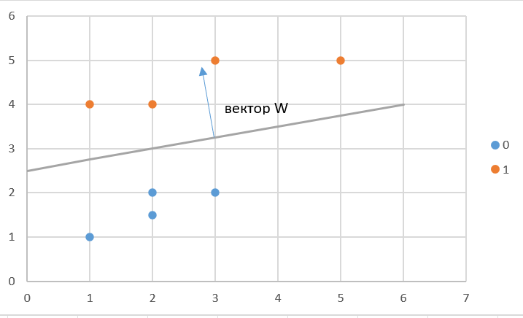

Как определить оптимальное положение разделяющей прямой? Для этого необходимо определить функцию потерь.

Функция ошибается в 2-х случаях:

1. ${d\left(x,w\right)= w}_{1}x_{1}+w_{2}x_{2}+…+w_{n}x_{n}+w_{0}>0$, но объект из класса -1;
2. ${d\left(x,w\right)= w}_{1}x_{1}+w_{2}x_{2}+…+w_{n}x_{n}+w_{0}<0$, но объект из класса +1.

Тогда функция потерь M называется отступом и будет иметь следующий вид:

$$M=y*d\left(x,w\right)<0$$

Или:

$$M<0= \left\{\begin{aligned}1, если M<0, \\ 0, если M>0\end{aligned}\right.$$

Но данная функция не является непрерывной, поэтому мажорирующую функцию:

Мажорирующая функция F — это функция, которая используется для оценки или "мажорирования" другой функции, обеспечивая верхнюю границу для её значений, то есть:

$M<0<F$

Такой функцией может быть F = (1-M)2

Рассчитаем отступы:

|  |  |
| --- | --- |
| **M** | **Отступ** |
| M1 | $$-1(2w_{1}+w_{0})$$ |
| M2 | $$1(-1w_{1}+w_{0})$$ |
| M3 | $$-1(0w_{1}+w_{0})$$ |
| M4 | $$1(1w_{1}+w_{0})$$ |
| M5 | $$1(2w_{1}+w_{0})$$ |

Тогда нужно минимизировать выражение:

$L=(1-{\left(-1\left(2w_{1}+w_{0}\right)\right)}^{2}+(1-{\left(1\left(-1w_{1}+w_{0}\right)\right)}^{2}+$… =

= $10w_{1}^{2}+5w_{0}^{2}-8w_{1}-2w_{0}+5$

Оптимизируем данную функцию, взяв частные производные по $w_{1}$ и $w_{0}$ и приравняем их к 0:

$$\left\{\begin{aligned}\frac{∂L}{∂w_{1}}=20w_{1}-8=0 \\ \frac{∂L}{∂w_{0}}= 10w_{1}-2=0\end{aligned}\right.$$

Решением уравнения будут два значения:

$$w_{1}=0.4$$

$$w_{0}=0.2$$

*Следовательно, классификатор будет таким: если 0.4x+0.2>0, то объект из класса 1 (иначе из класса -1).*

Разобранный ранее пример очень простой, и найти точку минимума (оптимальные значения весов wi ) несложно. Однако если переменных много, то система разрастается и тяжело найти решение такой системы.

Поэтому будем использовать другой метод оптимизации.

В качестве метода оптимизации возьмем метод стохастического градиентного спуска. Метод стохастического градиентного спуска предполагает следующий алгоритм обновления весов:

$$w_{i}^{new}= w_{i}^{old}-η∇ loss\left(w_{i}\right)$$

где $η$– скорость обучения модели (шаг обучения), обычно маленькое число, например 0.05

Теперь решим наш пример с использованием градиентного спуска:

Градиентом по определению будет частная производная по нашим параметрам $w_{1}$ и $w_{0}$, а их мы уже нашли:

$$\begin{aligned}\frac{∂L}{∂w_{1}}=20w_{1}-8 \\ \frac{∂L}{∂w_{0}}= 10w_{1}-2\end{aligned}$$

Возьмем произвольную точку. Например, (1,1), то есть:

$$w_{1}=0$$

$$w_{0}=0$$

Считаем значение градиента в этой точке, подставляя вместо $w_{1}$ и $w_{0}$ единицы. А далее считаем новые координаты точки:

$$w_{1}^{new}=1-0.05\left(20*1-8\right)=0.4$$

$$w_{10}^{new}=1-0.05\left(10*1-2\right)=0.6$$

Новая точка будет $$w_{1}=0.4$$

$$w_{0}=0.6$$

Рассчитаем еще один шаг градиента

$$w_{1}^{new}=0.4-0.05\left(20*0.4-8\right)=0.4$$

$$w_{10}^{new}=0.6-0.05\left(10*0.6-2\right)=0.4$$

И таким образом выполняем шаги градиентного спуска до тех пор, пока коэффициенты не перестанут меняться.